En historie om gamle dage på Nationernes Allé fortalt af Åse Schwartz,

villa ”NEPTUN” Nationernes Allé nr. 15

---------------------------------------------------------------------------------------------

En dejlig søndag eftermiddag i 1984 lykkedes det at få et interview med fru Åse Schwartz, som siden 1938 havde boet i ”NEPTUN”.

Det var juli måned, og solen var høj på den lyseblå himmel.

En meget elegant og smuk 91-årig kvinde fortalte – med sin sprøde stemme på sit smukke rigsdanske sprog – en sød og hyggelig historie om dengang, da man var ”landliggere” på Nationernes Allé.

I 1938 skrev grosserer Erik Schwartz til fru Åse, som var på ferie i Norge, at nu havde han lejet et hus på Nationernes Allé, og at hele familien, som talte datteren Lotte, Marie den unge pige i huset, hunden ”Bissen” ( et meget vigtigt medlem af familien – en Sky terrier, der opnåede en alder af 16 år, og som ligger begravet i haven), og så naturligvis hr. og fru Schwartz, nu skulle opholde sig på landet hele sommeren.

Nogle år forinden havde familien været på besøg hos grosserer Wirenfeldts, nogle af deres meget gode venner, som boede i ”OMEGA” (nr. 17).

Erik Schwartz blev så betaget af området, som lå smukt og åbent med en dejlig badestrand og skønne grønne omgivelser, hvilket var sundt for sjæl og legeme efter en vinter i København.

Huset var møbleret fra hotellet side, og derudover var der køkkengrej, porcelæn samt glasservice til 12 personer - alle med Marienlyst Hotels monogram. Nogle af husene havde dog kun et the køkken, idet man i mange år gik over på hotellet og spiste eller fik maden bragt.

For at komme ind på Nationernes Allé måtte man forbi Lauersen, som var vagt. Han havde sit eget lille hus oppe for enden af vejen ved indkørslen til hotel Marienlyst. Lauersen sørgede for, at ingen uvedkommende personer kom ned på vejen. Man skulle fortælle, hvem man var, og hvorfor man kom.

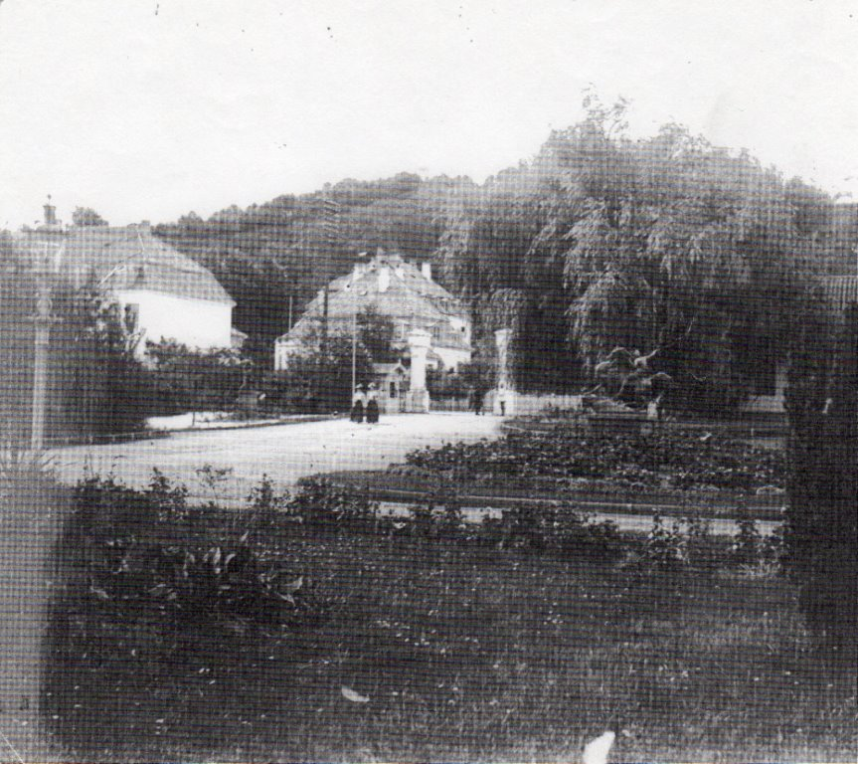

Foto af porten ved Marienlyst ’trinbræt’. Lauersen’s vagthus ses tydeligt ved de to pæne fruer.

I den anden ende gik det mere smertefrit, for vejen var ensrettet, og der stod Larsen nede ved porten ud til Ndr. Strandvej – han vinkede bare én ud, for Lauersen havde jo bestemt, om det var i orden, at man kom på vejen. Larsen havde også et lille hus, som børnene senere legede i, da det med vagterne sluttede.

Husene på vejen havde alle navne, som var påmalede, og man nævnede husene ved navn. Fru Schwartz beklagede dybt, at dette ikke var videreført.

Husene hed:

Nr. 1 : ”SOLO” (her var der vaskeri i gamle dage)

Nr. 3 : ”SAN SOUCI”

Nr. 5 : ”LA STELLA”

Nr. 7 : “ALPHA”

Nr. 9 : “SAPHO”

Nr 11: “MIGNONNE”

Nr 13: ”MAJA”

Nr. 15: ”NEPTUN”

Nr. 17: “ OMEGA”

Nr. 18: ” OSIRIS”

Nr. 19: “ GRACIEUSE”

Nr. 20: “ IRIS”

Nr. 21: “ SANITA”

Nr. 22: “ MIA-MARE”

Nr. 23: “ DATCHA”

Nr. 24: “ MASCOTTE”

Nr. 26: “ SHALOME”

Nr. 28: “ DAISY”

Nr. 30: “ SWEET-HOME”

Nr. 31: “ EROS”

De første år familien Schwartz flyttede “på landet”, havde de flyttefirmaet Johs. Larsen, som er kendt fra serien ”Huset på Christianshavn”. De flyttede møbler, grønne planter, som var moderne på den tid, ja selv de ægte tæpper var også med, for man måtte jo bo standsmæssigt. Desuden var det jo et pænt klientel, der skule dele sommeren med hinanden. Det sociale liv var meget tættere og hyggeligere, end det er nu om dage. Husene skulle være nydeligt indrettede med lidt mere end det nødtørftige, som Marienlyst Hotel havde som udspil.

Socialt og hyggeligt – ja det var det. Blandt andet havde man nede på stranden, som lå med bredde vidder (hverken Grønnehave højhusene eller ejendommen på Opheliavej var opført på det tidspunkt) – en 50 meter lang badebro. Der var sågar badehuse – 20 huse til damerne og 20 til herrerne med skabe, som man kunne leje. Alle vejens drenge hang oppe i træerne over damernes badehuse !!!! Oppe ved poplerne var der en is-pavillon.

Man havde bademester og sågar en svømmelærer ved navn Danuesti. Denne lærer var importeret fra Wien, og han lærte datteren Lotte samt alle de andre børn fra vejen at svømme. Børn fra de bedre stillede familier i byen var også blandt eleverne. Badning og ophold på stranden var kun forbeholdt beboerne på Nationernes Allé samt gæster fra hotellet, alle andre blev bortvist, dog var der enkelte familier i Helsingør, som mod betaling, kunne komme på stranden. Overlæge Sennels, Helsingør Sygehus, der havde bolig på Ndr. Strandvej, ”TIP TOP” Nicolaisen, herreekviperingshandler i byen, Urmageren fra Stjernegade og fotohandler Højte, som boede på Ofeliavej var blandt de særligt udvalgte.

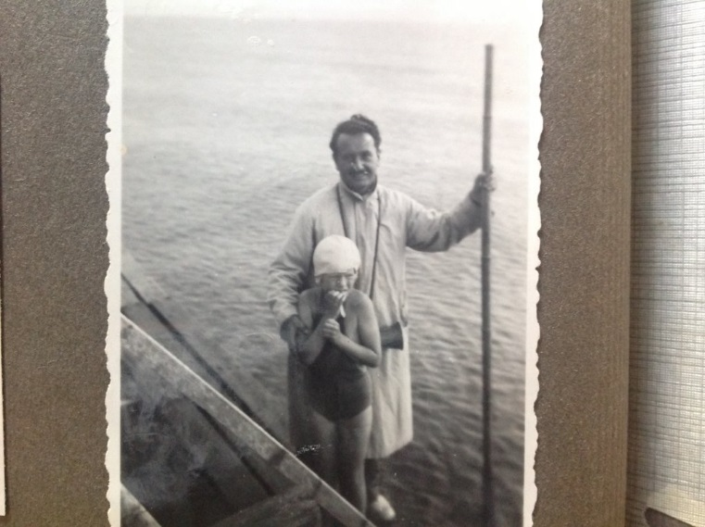

Svømmelærer Danuesti

Prisen for at bade fra stranden på Nationernes Allé løb op i den nette sum af 40 øre, dette gjaldt også for de familier, som boede på Alleen, og således fik man sorteret fårene fra bukkene, og kun det pæne klientel kom herud og de – som fru Åse fortæller det – opførte sig nydeligt. Der var sandelig ikke nogen, der manglede badebukser eller overdele !

Et af højdepunkterne, for beboerne, om sommeren var tennisturneringen med alle byens honoratiores som bl.a. talte bagermester Carlsen og købmand Brammer. Disse sommermesterskaber blev fulgt med stor fornøjelse.

Alle børnene var til ”Onsdagsdansant” på hotellet, og de voksne var det lørdag aften.

Forud for denne lørdags aftens dansant, var der bestilt bord og for 10 kr fik man en dejlig middag. Påklædning var smoking og lange kjoler. Der var levende orkester, og man dansede, morede sig og havde det hyggeligt. Man gik ind i et såkaldt ”Casino” – det var et casino bord med heste, der løb rundt – - dette Casino var også meget besøgt i hverdagsaftener, hvor man mødtes. Det var dengang, da fjernsynet, TV-avisen og 19-pressen i radioen ikke regerede over os alle.

Man mødtes på engen og hilste pænt på hinanden. Man sagde De og fulgtes måske hjem til hinanden og fik en lille sjus…….. og så var det DET !

Der blev hygget på en social og herlig måde, og alle nød hinandens selskab.

Alle mødtes hver morgen på stranden, og det var en helt naturlig ting, at man badede hele sommeren igennem, ligesom det var en naturlig ting, at fruerne og børnene lå på stranden og solede sig. Der var jo ikke den samme slags pligter for fruerne, som der er i dag. Dengang havde alle ”ung pige” med – nogle endda 2 af slagsen, og det skabte jo præcedens, men i hvert fald én unge pige havde man med til at se efter børnene. Disse unge piger boede så i de små værelser med de skrå vægge i husene, og de havde det sikkert også sjovt i hinandens selskab.

I hverdagene skulle tingene jo fungere med de daglige fornødenheder. Hver anden dag kom der en is bil med en stor blok is til hver familie. fru Schwartz havde en kasse i gården, hvor isblokken blev lagt,

og så kunne tingene holde sig kolde, men som fru Schwartz sagde: ”Jamen guuuuuuuud – det var jo ikke noget problem, for vi fik jo friske varer hver dag, vi købte kun ind til én dag.

På vejen kom også byens mælkemand med hestevogn. En dame kom og solgte beboerne de flotteste jordbær fra sin have. Der kom også en fiskemand, men slagteren, ham skulle man selv handle hos i byen – han kørte ikke ud. Hver morgen kom Bager Carlsen fra torvet med frisk morgenbrød til vejens beboere.

Man handlede hos slagter Blomsterberg, som boede i Sct. Annagade lige overfor den gamle politistation. Blomsterberg havde Helsingør priser…………… og Københavner priser !!

Desuden handlede man hos købmand Brammer i Stengade. Alt dette sørgede fruerne selv for. Varerne blev bragt ud med hestevogn.

Fru Schwartz havde en lille grå Ford – en åben sportsvogn model 1926, som hun kørte rundt i. Det var også den hun kørte i, når hun bl.a. var i Magasin og Illum. Dengang var servicen noget højere end i dag. Man smed bare vognen uden for svingdøren ind til forretningen, så tog portneren nøglen og parkerede bilen for én. Denne herlige service kunne man faktisk nyde godt af helt op til dagen, hvor Strøget blev gågade.

Sportsvognen blev også brugt flittigt til både golf og bridge – to absolut nødvendige ting.

Mændene derimod tog toget på 1. klasse ind til København, og de havde FASTE PLADSER – gud nåde og trøste den, der kom til at sætte sig på pladserne tilhørende de 8 herrer – som denne togtur en overgang talte fra Nationernes Allé, så blev luften meget hed, hvis det skete. På togturen kunne man drøfte storpolitik og økonomiske transaktioner. I Europa var det begyndt at ulme rigtig slemt, så der var samtalestof nok.

Om aftenen tog D`herrer toget hjem til Helsingør igen, og det var en vidunderlig tid, som fru Schwartz så sødt sagde.

Krigen kom til at hærge landet, og tyskerne besatte også Nationernes Allé.

Lauersen og Larsen blev i hver sin ende erstattet af tyske soldater, som nu stod vagt. Marienlyst hotel blev også besat. Først blev det danske militær interneret på Marienlyst Hotel, men derefter blev hotellet anvendt til sårede tyske soldater og sidst – men værst – til flygtninge.

Når der var alarm, og man skulle i beskyttelsesrummet, kom der en mand gående ned gennem alleen med to grydelåg, som han klaskede sammen, medens han råbte, at nu skulle alle i beskyttelsesrum.

Beskyttelsesrummet lå i det gamle hotel Marienlyst, og her gik man så i hast hen og sad sammen, til det hele var overstået. Det var så HYGGELIGT sagde fru Schwartz.

På Lappen lå nogle beskyttelseskældre. Disse kældre blev brugt til opbevaring af kister med afdøde soldater (ofte kom disse kister med afdøde fra et lazaret, som tyskerne havde oprettet på hotel Marienlyst). Kisterne skulle så sendes samlet til Tyskland, idet det var mere økonomisk. Det siges, at nogle af de frækkeste drenge i byen syntes, at det var spændende at lege i beskyttelseskældrene med kisterne, og det må det da unægtelig også have været, mente fru Schwartz.

Der blev aldrig færget jøder til Sverige fra Nationernes Allé, og det var naturligvis på grund af den tætte bevogtning fra tyskernes side.

Vejen kom til at hedde Nationernes Allé, fordi så mange ambassadefamilier boede her, og familiernes flag vajede udenfor husene. Det kunne blive til mange forskellige. Det var ikke én bestemt familie, som f.eks. familien Schwartz, der boede i husene hele sommeren. Husene kunne meget vel være lejet ud til 5-6 familier i løbet af sommeren, hvilket gjorde sit til, at man ikke blev så ”trætte” af hinanden.

Flere kendte danskere har boet på vejen. Marguerite Viby boede i nr. 13 og havde Susse Wold med i barnevogn. På det tidspunkt optrådte fru Viby i Helsingør Revyen, som naturligvis var det helt store tilløbsstykke, og hvor man altid havde billetter til premiereaftenen.

Hornbæk revyen var i et par år flyttet til Marienlyst Hotel, da Hornbæk Badehotel blev besat af tyskerne.

Stig Lommer boede på det gamle Marienlyst Hotel. Lommers datter var veninde med Lotte.

Åge Stentoft boede i villa ”SHALOME”, og det gjorde skuespillerinde Ernie Arneson også. Villaen ”DATCHA” blev beboet af bankdirektør Bech, og datteren Susanne Bech blev senere i 60-erne en kendt skuespillerinde.

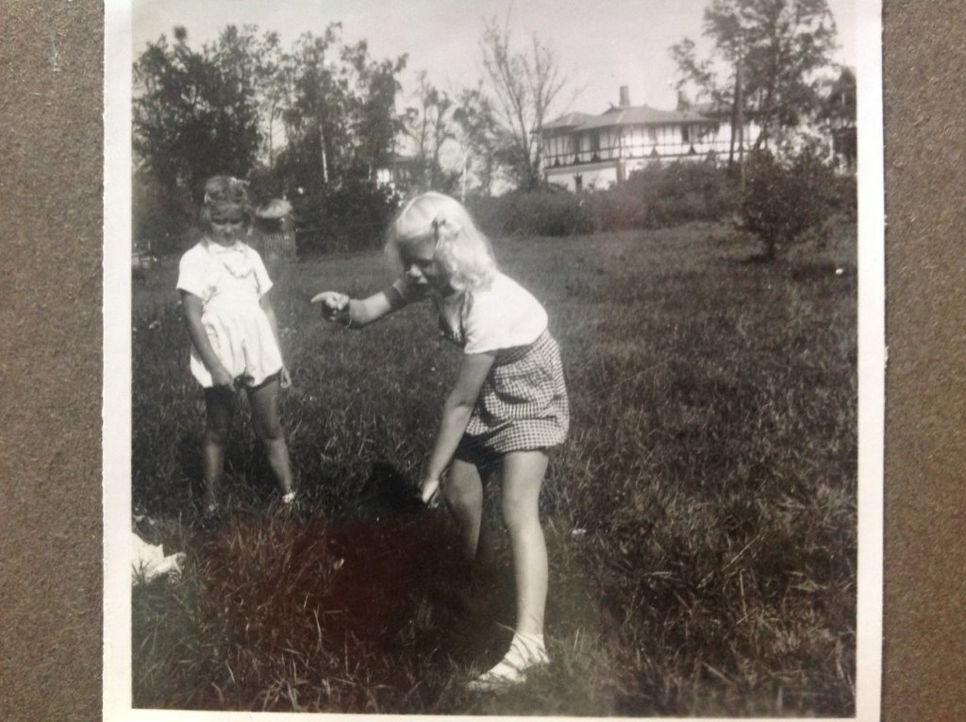

Lotte og Susanne Beck

I 1942 var pengekassen ved at være tom på Hotel Marienlyst hos Åge Stentoft, som var direktør for hotellet på daværende tidspunkt.

Husene blev sat til salg. En værnemager købte nogle af husene og restaurerede dem. I nogle af husene var stuerne blevet gjort større i kraft af, at nogle vægge var væltet, og der var kommet lidt bedre køkkener samt badeværelser.

Før var der ingen græsplæne, men kun grus foran husene. Beplantningen, fra hotellets side, bestod altid af Tagetes sommerblomster samt hybenbuske. Nu blev der anlagt plæne og blomsterbede i haverne.

Familien Schwartz købte ”NEPTUN” for 29.000 kr, og huset har været i familiens eje lige siden.

Et kært møde med en elskelig nabokone tog sin afslutning, men denne lille historie synes vi – skal gå videre til Nationernes Allé`s efterkommere.

TAK til Lotte for fotomateriale og hjælp med redigering af materialet.

Vibeke Bjerre Nielsen

”OMEGA” nr. 17